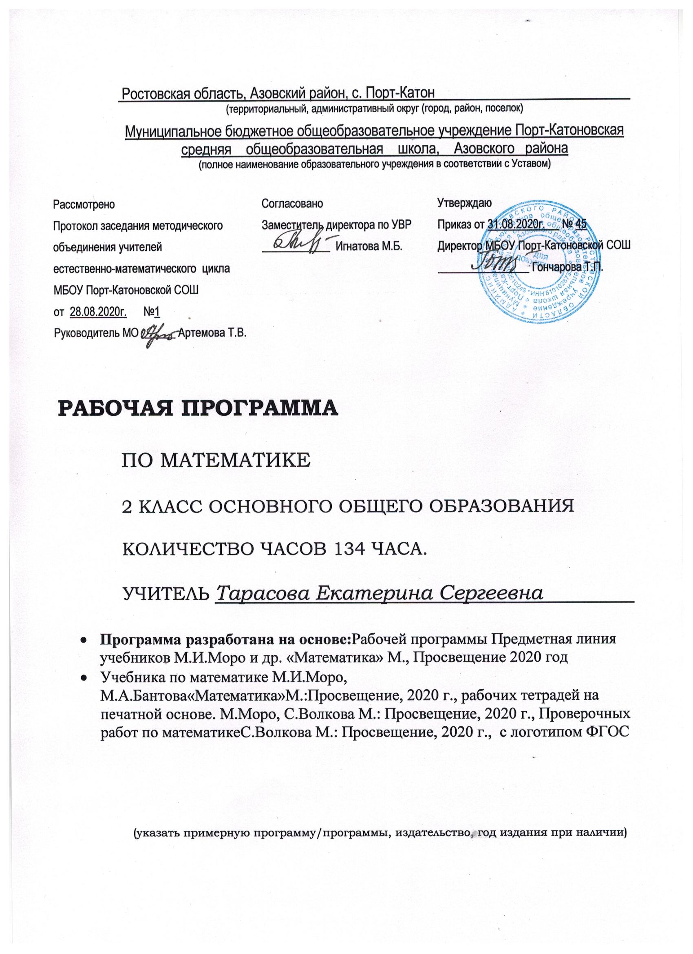
Рабочая программа по математике для 2 класса на 2020-2021 учебный год

ПОЯСНИТЕЛЬНАЯ ЗАПИСКА

Рабочая программа по математике разработана на основе Федерального государственного образовательного стандарта начального общего образования, Концепции духовно-нравственного развития и воспитания личности гражданина России, Планируемых результатов начального общего образования, Программы Министерства образования РФ: Начальное общее образование, авторской программы М. И. Моро, Ю. М. Колягина, М. А. Бантовой, Г. В. Бельтюковой, С. И. Волковой, С. В. Степановой «Математика», утвержденной МО РФ в соответствии с требованиями Федерального компонента государственного стандарта начального образования.
Основной общеобразовательной программы начального общего образования МБОУ Порт-Катоновской СОШ на 2020-2021 учебный год
Обучение математике является важнейшей составляющей начального общего образования. Этот предмет играет важную роль в формировании у младших школьников умения учиться.
Начальное обучение математике закладывает основы для формирования приёмов умственной деятельности: школьники учатся проводить анализ, сравнение, классификацию объектов, устанавливать причинно-следственные связи, закономерности, выстраивать логические цепочки рассуждений. Изучая математику, они усваивают определённые обобщённые знания и способы действий. Универсальные математические способы познания способствуют целостному восприятию мира, позволяют выстраивать модели его отдельных процессов и явлений, а такжеявляются основой формирования универсальных учебных действий. Универсальные учебные действия обеспечивают усвоение предметных знаний и интеллектуальное развитие учащихся, формируют способность к самостоятельному поиску и усвоению новой информации, новых знаний и способов действий, что составляет основу умения учиться.
Усвоенные в начальном курсе математики знания и способы действий необходимы не толькодля дальнейшего успешного изучения математики и других школьных дисциплин, но и для решения многих практических задач во взрослой жизни.
Основными целями начального обучения математике являются:
- Математическое развитие младших школьников.
- Формирование системы начальныхматематических знаний.
- Воспитание интереса к математике, к умственной деятельности.

Программа определяет ряд задач, решение которых направлено на достижение основных целей начального математического образования:
- формирование элементов самостоятельной интеллектуальной деятельности на основе овладения несложными математическими методами познания окружающего мира (умения устанавливать,описывать, моделировать и объяснять количественные и пространственные отношения);
- развитие основ логического, знаково-символического и алгоритмического мышления;
- развитие пространственного воображения;
- развитие математической речи;
- формирование системы начальных математических знаний и умений их применять для решения учебно-познавательных и практических задач;
- формирование умения вести поиск информации и работать с ней;
- развитие познавательных способностей;
- воспитание стремления к расширению математических знаний;
- формирование критичности мышления;
- развитие умений аргументированно обосновывать и отстаивать высказанное суждение, оценивать и принимать суждения других.
Решение названных задач обеспечит осознание младшими школьниками универсальности математических способов познания мира, усвоение начальных математических знаний, связей математики с окружающей действительностью и с другими школьными предметами, а также личностную заинтересованность в расширении математических знаний.

На изучение математики во 2 классе начальной школы отводится по 4 ч в неделю. Курс рассчитан на 134 ч

ПЛАНИРУЕМЫЕ РЕЗУЛЬТАТЫ ОСВОЕНИЯ УЧЕБНОГО ПРЕДМЕТА В РАМКАХ ФГОС НАЧАЛЬНОГО ОБЩЕГО ОБРАЗОВАНИЯ.
Программа обеспечивает достижение выпускниками начальной школы следующих личностных, метапредметных и предметных результатов.
Личностные результаты
- Чувство гордости за свою Родину, российский народ и историю России;
- Осознание роли своей страны в мировом развитии, уважительное отношение к семейным ценностям, бережное отношение к окружающему миру.
- Целостное восприятие окружающего мира.
- Развитую мотивацию учебной деятельности и личностного смысла учения, заинтересованность в приобретении и расширении знаний и способов действий, творческий подход к выполнению заданий.
- Рефлексивную самооценку, умение анализировать свои действия и управлять ими.
- Навыки сотрудничества со взрослыми и сверстниками.
- Установку на здоровый образ жизни, наличие мотивации к творческому труду, к работе на результат.
Метапредметные результаты
- Способность принимать и сохранять цели и задачи учебной деятельности, находить средства и способы её осуществления.
- Овладение способами выполнения заданий творческого и поискового характера.
- Умения планировать, контролировать и оценивать учебные действия в соответствии с поставленной задачей и условиями её выполнения, определять наиболее эффективные способы достижения результата.
- Способность использовать знаково-символические средства представления информации для создания моделей изучаемых объектов и процессов, схем решения учебно-познавательных и практических задач.
- Использование речевых средств и средств информационных и коммуникационных технологий для решения коммуникативных и познавательных задач.
- Использование различных способов поиска (в справочных источниках и открытом учебном информационном пространстве Интернета), сбора, обработки, анализа, организации и передачи информации в соответствии с коммуникативными и познавательными задачами и технологиями учебного предмета, в том числе умение вводить текст с помощью клавиатуры компьютера, фиксировать (записывать) результаты измерения величин и анализировать изображения, звуки, готовить своё выступление и выступать с аудио-, видео- и графическим сопровождением.
- Овладение логическими действиями сравнения, анализа, синтеза, обобщения, классификации по родовидовым признакам, установления
аналогий и причинно-следственных связей, построения рассуждений, отнесения к известным понятиям.
- Готовность слушать собеседника и вести диалог; готовность признать возможность существования различных точек зрения и права каждого иметь свою; излагать своё мнение и аргументировать свою точку зрения.
- Определение общей цели и путей её достижения: умение договариваться о распределении функций и ролей в совместной деятельности, осуществлять взаимный контроль в совместной деятельности, адекватно оценивать собственное поведение и поведение окружающих.
- Овладение начальными сведениями о сущности и особенностях объектов и процессов в соответствии с содержанием учебного предмета «математика».
- Овладение базовыми предметными и межпредметными понятиями, отражающими существенные связи и отношения между объектами и процессами.
- Умение работать в материальной и информационной среде начального общего образования (в том числе с учебными моделями) в соответствии с содержанием учебного предмета «Математика».
Предметные результаты
- Использование приобретённых математических знаний для описания и объяснения окружающих предметов, процессов, явлений, а также дляоценки их количественных и пространственных отношений.
- Овладение основами логического и алгоритмического мышления, пространственного воображения и математической речи, основами счёта, измерения, прикидки результата и его оценки, наглядного представления данных в разной форме (таблицы, схемы, диаграммы), записи и выполнения алгоритмов.
- Приобретение начального опыта применения математических знаний для решения учебно-познавательных и учебно-практических задач.
- Умения выполнять устно и письменно арифметические действия с числами и числовыми выражениями, решать текстовые задачи, выполнять и строить алгоритмы и стратегии в игре, исследовать, распознавать и изображать геометрические фигуры, работать с таблицами, схемами, графиками и диаграммами, цепочками, представлять, анализировать и интерпретировать данные.

СОДЕРЖАНИЕ УЧЕБНОГО ПРЕДМЕТА
Числа и величины
Счёт предметов. Образование, название и запись чисел от 0 до 1 000 000. Десятичные единицы счёта. Разряды и классы. Представление многозначных чисел в виде суммы разрядных слагаемых. Сравнение и упорядочение чисел, знаки сравнения.
Измерение величин. Единицы измерения величин: массы (грамм, килограмм, центнер, тонна); вместимости (литр), времени (секунда, минута, час, сутки, неделя, месяц, год, век). Соотношения между единицами измерения однородных величин. Сравнение и упорядочение однородных величин. Доля величины (половина, треть, четверть, десятая, сотая, тысячная).
Арифметические действия
Сложение, вычитание, умножение и деление. Знаки действий. Названия компонентов и результатов арифметических действий. Таблица сложения. Таблица умножения. Взаимосвязь арифметических действий (сложения и вычитания, сложения и умножения, умножения и деления). Нахождение неизвестного компонента арифметического действия. Деление с остатком. Свойства сложения, вычитания и умножения: переместительное и сочетательное свойства сложения и умножения, распределительное свойство умножения относительно сложения и вычитания. Числовые выражения. Порядок выполнения действий в числовых выражениях со скобками и без скобок. Нахождение значения числового выражения. Использование свойств арифметических действий и правил о порядке выполнения действий в числовых выражениях. Алгоритмы письменного сложения и вычитания многозначных чисел, умножения и деления многозначных чисел на однозначное, двузначное и трёхзначное число. Способы проверки правильности вычислений (обратные действия, взаимосвязь компонентов и результатов действий, прикидка результата, проверка вычислений на калькуляторе).
Элементы алгебраической пропедевтики. Выражения с одной переменной вида a ± 28, 8 ∙b, c : 2; с двумя переменными вида: a+ b, а – b, a ∙ b, c: d(d ≠ 0), вычисление их значений при заданных значениях входящих в них букв. Использование буквенных выражений при формировании обобщений, при рассмотрении умножения 1 и 0 (1 ∙ а = а, 0 ∙ с = 0 и др.). Уравнение. Решение уравнений (подбором значения неизвестного, на основе соотношений между целым и частью, на основе взаимосвязей между компонентами и результатами арифметических действий).
Работас текстовыми задачами
Задача. Структура задачи. Решение текстовых задач арифметическим способом. Планирование хода решения задач.
Текстовые задачи, раскрывающие смысл арифметических действий (сложение, вычитание, умножение и деление). Текстовые задачи, содержащие отношения «больше на (в) …», «меньше на (в) …». Текстовые задачи, содержащие зависимости, характеризующие процесс движения (скорость, время, пройденный путь), расчёт стоимости товара (цена, количество, общая стоимость товара), расход материала при изготовлении предметов (расход на один предмет, количество предметов, общий расход) и др. Задачи на определение начала, конца и продолжительности события. Задачи на нахождение доли целого и целого по его доле.
Решение задач разными способами.
Представление текста задачи в виде рисунка, схематического рисунка, схематического чертежа, краткой записи, в таблице, на диаграмме.
Пространственные отношения. Геометрические фигуры
Взаимное расположение предметов в пространстве и на плоскости (выше — ниже, слева — справа, за — перед, между, вверху — внизу, ближе — дальше и др.).
Распознавание и изображение геометрических фигур: точка, линия (прямая, кривая), отрезок, луч, угол, ломаная; многоугольник (треугольник, четырёхугольник, прямоугольник, квадрат, пятиугольник и т. д.).
Свойства сторон прямоугольника.
Виды треугольников по углам: прямоугольный, тупоугольный, остроугольный. Виды треугольников по соотношению длин сторон: разносторонний, равнобедренный (равносторонний).
Окружность (круг). Центр, радиус окружности (круга).
Использование чертёжных инструментов (линейка, угольник, циркуль) для выполнения построений.
Геометрические формы в окружающем мире. Распознавание и называние геометрических тел: куб, пирамида, шар.
Геометрические величины
Геометрические величины и их измерение. Длина. Единицы длины (миллиметр, сантиметр, дециметр, метр, километр). Соотношения между единицами длины. Перевод одних единиц длины в другие. Измерение длины отрезка и построение отрезка заданной длины. Периметр. Вычисление периметра многоугольника, в том числе периметра прямоугольника (квадрата).
Площадь. Площадь геометрической фигуры. Единицы площади (квадратный миллиметр, квадратный сантиметр, квадратный дециметр, квадратный метр, квадратный километр). Точное и приближённое (с помощью палетки) измерение площади геометрической фигуры. Вычисление площади прямоугольника (квадрата).
Работа с информацией
Сбор и представление информации, связанной со счётом (пересчётом), измерением величин; анализ и представление информации в разных формах: таблицы, столбчатой диаграммы. Чтение и заполнение таблиц, чтение и построение столбчатых диаграмм.
Интерпретация данных таблицы и столбчатой диаграммы.
Составление конечной последовательности (цепочки) предметов, чисел, числовых выражений, геометрических фигур и др. по заданному правилу. Составление, запись и выполнение простого алгоритма (плана) поиска информации.
Построение простейших логических высказываний с помощью логических связок и слов («верно/неверно, что …», «если …, то …», «все», «каждый» и др.).
Числа и операции над ними.
Числа от 1 до 100.
Нумерация (16ч)
Десяток. Счёт десятками. Образование и название двузначных чисел. Модели двузначных чисел. Чтение и запись чисел. Сравнение двузначных чисел, их последовательность. Представление двузначного числа в виде суммы разрядных слагаемых.
Устная и письменная нумерация двузначных чисел. Разряд десятков и разряд единиц, их место в записи чисел.
Сложение и вычитание чисел.(68ч)
Операции сложения и вычитания. Взаимосвязь операций сложения и вычитания
Изменение результатов сложения и вычитания в зависимости от изменения компонент. Свойства сложения и вычитания. Приёмы рациональных вычислений.
Сложение и вычитание двузначных чисел, оканчивающихся нулями.
Устные и письменные приёмы сложения и вычитания чисел в пределах 100.
Алгоритмы сложения и вычитания.
Умножение и деление чисел.(38ч)
Нахождение суммы нескольких одинаковых слагаемых и представление числа в виде суммы одинаковых слагаемых. Операция умножения. Переместительное свойство умножения.
Операция деления. Взаимосвязь операций умножения и деления. Таблица умножения и деления однозначных чисел.
Величины и их измерение.
Длина. Единица измерения длины – метр. Соотношения между единицами измерения длины.
Перевод именованных чисел в заданные единицы (раздробление и превращение).
Периметр многоугольника. Формулы периметра квадрата и прямоугольника.
Цена, количество и стоимость товара.
Время. Единица времени – час.
Текстовые задачи.
Простые и составные текстовые задачи, при решении которых используется:
а) смысл действий сложения, вычитания, умножения и деления;
в) разностное сравнение;
Элементы геометрии.
Обозначение геометрических фигур буквами.
Острые и тупые углы.
Составление плоских фигур из частей. Деление плоских фигур на части.
Элементы алгебры.
Переменная. Выражения с переменной. Нахождение значений выражений вида а ± 5; 4 – а;при заданных числовых значениях переменной.
Использование скобок для обозначения последовательности действий. Порядок действий в выражениях, содержащих два и более действия со скобками и без них.
Решение уравнений видаа ± х = b; х – а = b; а – х = b;
Занимательные и нестандартные задачи.
Логические задачи. Арифметические лабиринты, магические фигуры, математические фокусы.
Задачи на разрезание и составление фигур. Задачи с палочками.
Итоговое повторение.(11ч)

ТЕМАТИЧЕСКОЕ ПЛАНИРОВАНИЕ

1. | Числа от 1 до 100.Нумерация | 19 часов
2. | Числа от 1 до 100. Сложение и вычитание. | 18 часов
3. | Сложение и вычитание | 27 часов
4. | Сложение и вычитание | 24 часов
5. | Умножение и деление | 45 часов
 | Итого | 134 часов

